
TECHNISCH-NATURWISSENSCHAFTLICHE GESELLSCHAFT BIEL
SOCIÉTÉ DES SCIENCES ET TECHNIQUES BIENNE

Einladung zum Firmenbesuch bei der
Ziemer Ophthalmic Systems AG
Donnerstag, 22. Oktober 2026, 15:00 Uhr
Erlenstrasse 31 in Brügg
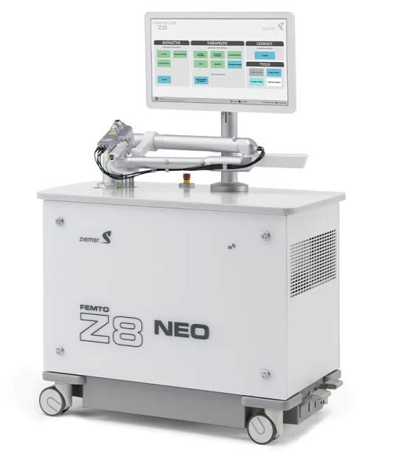
Liebe TNG Mitglieder,

Die Ziemer Ophthalmic Systems AG zählt zu den führenden inhabergeführten Medizintechnikunternehmen im Bereich ophthalmologischer Laser- und Diagnostiksysteme. Das Unternehmen entwickelt und produziert hochpräzise Technologien für Augenchirurgen auf der ganzen Welt.
Unter der Führung des Firmengründers, CEO und Verwaltungsratspräsidenten Frank Ziemer erhalten wir die Gelegenheit, einen direkten Einblick in die Innovationskraft und die unternehmerische Tätigkeit der Firma zu gewinnen.

Programm:
15:00 Eintreffen bei der Firma Ziemer
15:15 - 17:00 Firmen-Präsentation durch Frank Ziemer
Rundgang in drei Gruppen
ab 17:00 kleiner Apéro

Anreise: Bus Nr. 2 bis Brügg, Brüggmoos
Parkieren im Centre Brügg, auf dem Areal sind keine Gästeparkplätze vorhanden

Herzliche Grüsse
Ihr TNG-Vorstand
Anmeldung bitte bis Montag 12. Oktober 2026 an Monika Spiess, email: monikaspiess@bluewin.ch
___________________________________________________________________________________________
TNG Ziemer
Vorname, Name: …………………….……… , ……….…….………...
Anz. Personen: ……………… Maximale Teilnehmerzahl: 40
___________________________________________________________________________________________

